Séquence de cours – Anglais : Leaving home… a Teenage Dilemma – Niveau B2-
Attention, cette séquence tout en travaillant principalement les stratégies de lecture met en évidence des aspects de différenciation sans toutefois viser l’exhaustivité. Il ne s'agit pas d'une séquence « clé sur porte » mais plutôt de pistes à explorer que vous pourrez ensuite transférer avec vos propres séquences et ressources.

Compétence visée

Compréhension à la lecture ‒ Niveau B2- (+ Processus cognitifs liés à la réception)
Lire pour (s’) informer, (faire) agir et/ou comprendre des opinions et/ou des sentiments
Objectifs communicatifs : à la fin de cette séquence, mes élèves seront capables de…

En compréhension à la lecture :
- Identifier, dans un dossier constitué d’articles informatifs, les causes d’une démarche donnée
- Identifier et structurer les avantages et les difficultés en lien avec de cette démarche

La situation de communication | Pistes pour différencier
Contexte  Ton ami(e) rêve de quitter la maison de ses parents et de devenir « indépendant(e) ».Tu lis justement un dossier sur ce phénomène appelé en anglais « leaving home ». https://linguapress.com/intermediate/leaving-home.htm  Tu aimerais informer ton ami(e) pour qu’il /elle puisse prendre sa décision en connaissance de cause.  Tâche  En te basant sur l’ensemble des articles du dossier, liste les raisons qui peuvent pousser des jeunes à franchir ce pas ;  prends note de façon structurée des avantages et des difficultés qui sont liés à cette démarche | Les consignes  Langue : proposer la situation de communication en français ou en anglais.  Présentation : adapter le document « situation de communication » (police, mise en page) en fonction du public et/ou des types de troubles d’apprentissage.  Les tâches /activités :  Type de production attendue : offrir aux élèves la possibilité de témoigner de leur compréhension :  - sous différentes formes (rapport écrit, présentation orale, etc.) ;  - au moyen de supports variés (tableau, affiche, PowerPoint commenté, etc.).
Matériel | Pistes pour différencier
Le dossier « leaving home ».  https://linguapress.com/intermediate/leaving-home.htm | Les supports  Nature : consulter le dossier en ligne / fournir une copie papier  Présentation : adapter le document (police, mise en page) en fonction du public et/ou des types de troubles d’apprentissage présents.  Quantité de documents à traiter : proposer uniquement la première partie (background), ou les 2 parties (Background + Teenagers speak )

Les activités | Des pistes pour différencier
Cadrer  Sur la base de la consigne (contexte et tâche), se forger une représentation mentale de la tâche | Les tâches /activités  Statut : obligatoire (pour les élèves nécessitant encore un travail explicite des stratégies) /facultatif (pour les élèves qui mobilisent spontanément les stratégies)  Les conditions de réalisation  Aide : fournir aux élèves une « fiche outil » pour les guider à décoder la consigne et se préparer à la réalisation de la tâche. (cf. annexe n°1).  Travail collaboratif : en binômes, proposer aux élèves de comparer leurs réponses, de se les expliquer et de les compléter si nécessaire.
Cadrer  Sur la base de la consigne (contexte et tâche), anticiper le contenu du message | Les tâches /activités  Statut : obligatoire (pour les élèves nécessitant encore un travail explicite des stratégies) /facultatif (pour les élèves qui mobilisent spontanément les stratégies).  Les conditions de réalisation  Aide : fournir aux élèves une « fiche outil » pour les guider à anticiper le contenu du texte à partir de la consigne (cf. annexe n°2).  Travail collaboratif : en binômes, proposer aux élèves de comparer leurs réponses, de se les expliquer et de les compléter si nécessaire.
Cadrer  Sur la base de la consigne (contexte et tâche), anticiper les éléments lexicaux du message | Les tâches /activités  Statut : obligatoire (pour les élèves nécessitant encore un travail explicite des stratégies) /facultatif (pour les élèves qui mobilisent spontanément les stratégies).  Les conditions de réalisation  Travail collaboratif : placer les élèves en binômes pour réaliser l’activité.  Travail individuel/collaboratif : proposer la méthode « Think / pair / share » :  Placer les élèves en binômes et distribuer 4 post-its par duo.  Demander aux élèves de /d’  - écrire, individuellement, une liste de 6 mots-clés liés au thème ;  - comparer, en duo, leur liste de mots, en sélectionner 4 et justifier ensemble leur choix ;  - venir coller leurs mots dans le mindmap collectif (au tableau ou sur une affiche) et expliquer oralement leur choix.  Outils : proposer aux élèves d’utiliser une application « carte mentale numérique » permettant le travail collaboratif (ex : Coggle) pour organiser leurs mots en lien avec le thème du texte.  Lieu : en classe, sur papier ou à l’aide de tablettes / au centre multimédia, avec un ordinateur.
Formuler des hypothèses  Exploiter les indices visuels (illustrations, paratexte, etc.) | Les tâches /activités  Statut : obligatoire (pour les élèves nécessitant encore un travail explicite des stratégies) /facultatif (pour les élèves qui mobilisent spontanément les stratégies).  Les conditions de réalisation  Aide : fournir aux élèves une « fiche outil » pour les guider dans l’exploitation des indices visuels (cf. annexe n°3)  Travail collaboratif : en binômes, proposer aux élèves de comparer leurs réponses, de se les expliquer et de les compléter si nécessaire.
Formuler des hypothèses  S’appuyer sur sa connaissance du monde pour anticiper un contenu éventuel (hypothèses) | Les conditions de réalisation  Accompagnement : guider la réflexion par des questions :  Fais-tu des liens entre  tes connaissances et le contenu du texte ? As-tu déjà lu ou entendu un texte sur ce sujet ? Qu’en as-tu retenu ?  ce que tu comprends du monde qui t’entoure et le contenu du texte ? A quelle problématique peux-tu relier ce texte ?  tes expériences personnelles et le texte : as-tu déjà vécu une expérience similaire ? As-tu déjà rencontré quelqu’un qui a vécu quelque chose dans un contexte similaire ?  En fonction des réponses, formule quelques hypothèses sur le contenu probable de ce dossier.  Aide : fournir aux élèves une « fiche outil » pour les guider dans la formulation des hypothèses en fonction de ce qu’ils connaissent déjà du sujet (cf. annexe n°4). Leur demander de compléter la 1e colonne.
Formuler des hypothèses  Inférer, à partir du contexte et/ou de leur morphologie, le sens des mots ou expressions inconnus | Les tâches /activités  Statut : obligatoire (pour les élèves nécessitant encore un travail explicite des stratégies) /facultatif (pour les élèves qui mobilisent spontanément les stratégies).  Les conditions de réalisation  Travail collaboratif : placer les élèves en binômes pour réaliser l’activité  Aide : fournir aux élèves une « fiche outil » pour les accompagner dans l’exercice d’inférence (cf. annexe n°5)  Accompagnement : susciter la réflexion métacognitive chez l’élève en lui demandant comment il procède lorsqu’il fait face à un mot qu’il ne comprend pas.
Vérifier les hypothèses  Lire le texte afin de vérifier les hypothèses liées au contenu. | Les tâches /activités  Statut : obligatoire (pour les élèves nécessitant encore un travail explicite des stratégies) /facultatif (pour les élèves qui mobilisent spontanément les stratégies).  Les conditions de réalisation  Aide : repartir de la « fiche outil » (annexe n°4) et demander aux élèves de compléter les 2e et 3e colonnes.  Accompagnement : susciter la réflexion métacognitive chez l’élève en lui demandant si la formulation d’hypothèses l’a aidé et pourquoi.
Vérifier les hypothèses  Lire le texte afin de vérifier les hypothèses relatives au lexique. | Les tâches /activités  Statut : obligatoire (pour les élèves nécessitant encore un travail explicite des stratégies) /facultatif (pour les élèves qui mobilisent spontanément les stratégies).  Lors de la 2e ou 3e lecture, demander aux élèves de relire le texte et de surligner les mots du texte qui sont aussi dans la carte mentale.  (Cf. supra : l’activité relative à la stratégie « Sur la base de la consigne (contexte et tâche), anticiper les éléments lexicaux du message »  Les conditions de réalisation  Accompagnement : susciter la réflexion métacognitive chez l’élève en lui demandant si cette anticipation lexicale l’a aidé et pourquoi.  Ressources : donner accès au dictionnaire pour vérifier ou chercher le sens des mots qui posent toujours problème.
Réaliser la tâche  Les élèves sélectionnent les informations utiles afin de résoudre la tâche. | Les conditions de réalisation  Aide : proposer aux élèves de reprendre la feuille de prise de notes qu’ils avaient préparée (cf. supra se forger une représentation mentale de la tâche) et de la compléter en se servant de toutes les informations pertinentes relevées.  Travail collaboratif : donner l’occasion aux élèves de réaliser la tâche en binômes ou en sous-groupes. Ce mode de travail va probablement engendrer un conflit sociocognitif, à la fois stimulant et source d’apprentissage. La résolution collaborative permet à chacun de contrôler et d’affiner tant sa propre compréhension que la compréhension commune.  Travail individuel/collaboratif : proposer la méthode « Think / pair / share » (voir supra).

En vue de soutenir le niveau linguistique de la/des productions éventuelles qui seront demandées par la suite, il est utile de consacrer du temps aux points grammaticaux « gerund » et « indirect speech » ainsi qu’au vocabulaire lié directement au sujet traité.

Les ressources grammaticales à installer | Pistes pour différencier
A titre d’exemple :  Le gerund : Structuration grammaticale | Les supports  Nature : proposer une synthèse papier/audio-visuelle en fonction des profils des élèves.  Lien vers une vidéo en anglais : https://edpuzzle.com/media/5e8a12a8f8b2a03f2d917340  Lien vers une synthèse écrite en anglais :  https://www.grammaring.com/to-infinitive-or-gerund-forget-remember-regret-go-on-stop-try  Lien vers une synthèse visuelle/illustrée en anglais :  https://slideplayer.com/slide/15056441/  Lien vers une synthèse écrite en français  https://www.gymglish.com/fr/gymglish/grammaire-anglaise/infinitif-ou-gerondif  Quantité de documents à traiter : proposer aux élèves de parcourir une synthèse / plusieurs synthèses  Les tâches / activités  Statut : obligatoire (pour les élèves maîtrisant peu ou pas cette notion) /facultatif (pour les élèves qui mobilisent spontanément cette ressource)  Durée nécessaire : accorder du temps aux élèves pour comprendre la/les synthèse(s) en fonction du/des type(s) de document choisi(s), du nombre de documents à traiter et de leurs besoins.  Les conditions de réalisation :  Autonomie : demander aux élèves de visionner la vidéo tout en laissant à chacun le choix du nombre de visionnage et le nombre de pauses.  Travail individuel / collaboratif :  Variante 1 : Après le visionnage de la vidéo, demander aux élèves en binômes de s’expliquer la théorie.  Variante 2 : Demander aux élèves de se regrouper pour brasser ensemble leurs connaissances de ce point de grammaire et créer une carte mentale / un poster et de vérifier ensuite leur production à l’aide de la vidéo.
Le gerund : Fixation grammaticale | Les supports  Nature : proposer des exercices papier/en version numérique.  Les tâches / activités  Nature : proposer des exercices variés / délibérément répétitifs.  Quantité d’exercices : varier la quantité d’exercices en fonction des profils / des besoins des élèves.  Type de questionnement : (à titre d’exemples)  Matching sur learning apps  https://learningapps.org/display?v=pp5bjh4b520  Fill in the blanks sur  https://www.perfect-english-grammar.com/gerunds-and-infinitives-exercise-4.html  Les conditions de réalisation  Ressources : proposer aux élèves qui en ont besoin de s’aider de leur(s) synthèse(s), de leurs notes.  Contexte : proposer aux élèves de faire ces exercices pour remédier, consolider, approfondir les notions, pour se préparer en amont à la tâche éventuelle de production.  Travail collaboratif : en binômes, proposer aux élèves de comparer leurs réponses, de les expliquer et de les compléter/corriger si nécessaire.  Accompagnement : soutenir le travail des élèves en fonction de leurs besoins, des demandes / encourager le travail en autonomie / Faire réfléchir les élèves en les guidant grâce à des questions.  Lieu : demander aux élèves de réaliser ces exercices en classe / au centre multimédia / à domicile
Fixation lexicale | Les conditions de réalisation  Aide : proposer aux élèves qui en aurait besoin de réaliser les exercices de fixation fournis à la suite du dossier de lecture afin de s’approprier le vocabulaire utile à la préparation de la tâche de production.

Annexe 1

Fiche outil : Décoder la consigne pour se préparer à la réalisation de la tâche
1. Lis attentivement la situation de communication. Quelles sont les différentes étapes de la tâche à réaliser ?

4. Sur la base de ce que tu viens d’identifier, prépare ta feuille de prise de notes.

3. Sous quelle forme présenter le résultat de ma compréhension du texte ?

2. Quel est /sont le(s) but(s) à atteindre ?

Annexe 2

Fiche outil : Décoder la consigne pour anticiper le contenu du texte

- Lis la consigne (contexte + tâche) pour répondre aux questions (quand c’est possible).

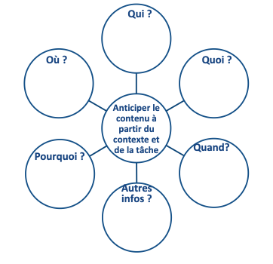

Annexe 3

Fiche outil : Exploiter les indices visuels pour formuler des hypothèses

Formuler des hypothèses :
Avant de lire le texte, complète les 2 premières colonnes du tableau.
Dans la colonne de gauche, liste en détails tous les éléments visuels ou caractéristiques textuelles que tu observes sur le(s) document(s).
- Dans la colonne du milieu, note ce que tu sais déjà sur l’information contenue dans ces éléments visuels/caractéristiques textuelles
A. Indices visuels ou caractéristiques textuelles | B. Ce que je sais déjà | C.
Sous-titres :

Intertitres :

Mots en gras ou en italique

Illustration, photographies, légendes

Vérifier les hypothèses :
Après avoir lu le texte, complète 3e colonne du tableau.
Dans la colonne de droite, coche les informations de la colonne B si elles sont présentes dans le texte
Annexe 4

Fiche outil : Exploiter ses connaissances du monde pour formuler des hypothèses

Formuler des hypothèses :
- Utilise le tableau ci-dessous pour activer tes connaissances sur le sujet du texte.
- Note tes idées (ce que tu connais ou ce que tu penses) dans la 1e colonne. Toutes les lignes ne doivent pas nécessairement être complétées.

Avant la lecture | Après la lecture
Ce que je sais déjà/Mon avis | idées  confirmées? | Ce que j’ai appris de nouveau
 | Oui/non
 | Oui/non
 | Oui/non
 | Oui/non
 | Oui/non
 | Oui/non
 | Oui/non

Vérifier les hypothèses :
- Après ta première lecture, complète la colonne centrale du guide en entourant oui si ton idée est présente dans le texte ou non si elle ne l’est pas, afin de confirmer ou pas tes hypothèses.
- Complète la colonne de droite du tableau en listant les éléments nouveaux que tu as trouvés dans le texte.

Annexe 5

Fiche outil : Comprendre des mots difficiles

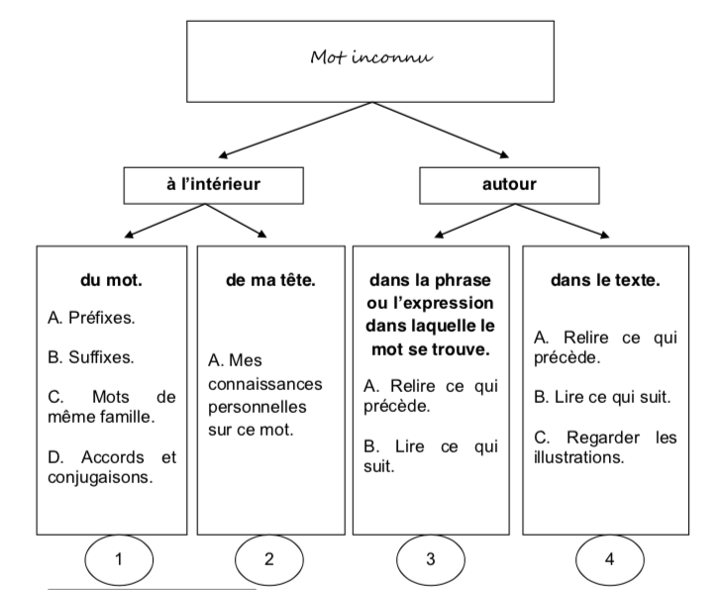

Adapté de Giasson, J. (1990) La compréhension en lecture. Boucherville : Gaëtan Morin Éditeur, p.199-222. In © 2012, I. Garneau, J.-C. Gagné & É. Falardeau, CRIFPE, Faculté des sciences de l'éducation, Université Laval.

